Как описать игрушку

Цель: развитие языковой компетентности учащихся по теме «Мир моих увлечений»; развивать навыки чтения, развивать кругозор учащихся, творческие навыки, грамматические навыки

Тип урока: комплексное применение знаний

Monday, the sixth of March

Classwork\Ноmework

1. Прочитайте описание солдатика с92(старый учебник), с 34(новый). Устно опишите плюшевого мишку по образцу. Письменно опишите свою любимую игрушку

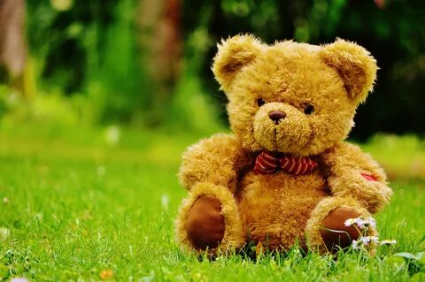

1. Прочитайте и переведите текст «Teddy Bear Shops» с92(старый учебник), с 34(новый).
2. Посмотрите видеоурок <https://youtu.be/YcpjEfwMyxQ>
3. Нарисуйте в тетради человечка и подпишите его части тела

